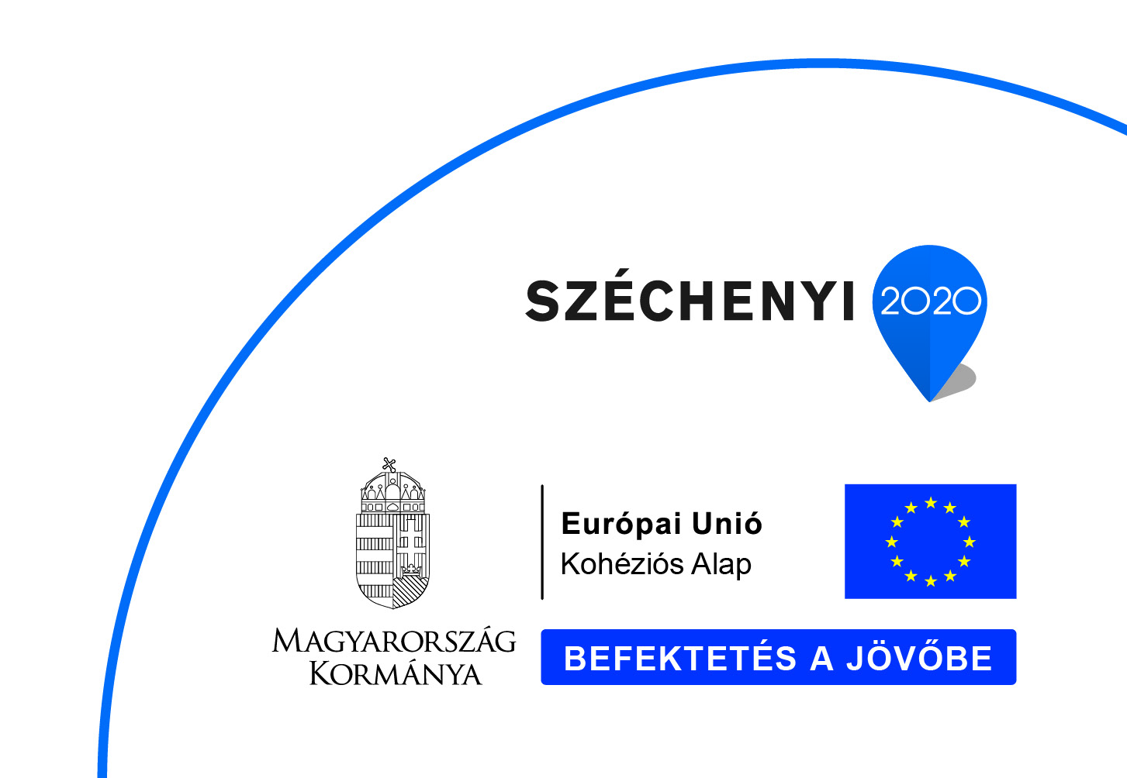

Mohácsi KÓRHÁZ

EFOP-2.2.18-17-2017-00013

MŰSZAKI SPECIFIKÁCIÓ

1. részajánlati kör:

Megnevezés | Mennyiség
Hálózati vízellátó rendszer fertőtlenítését biztosító megoldás telepítése, klórdioxid technológia | 1 db
Megajánlott termék gyártója és típusa:
Hivatalos belföldi szervizpartner:

Minimum műszaki előírás | Elvárás | Súlyszám | Ajánlott paraméter
Gyártótól független nagytisztaságú ClO2 oldat helyi előállítására képes berendezés | Igen
Tiszta klórdioxid oldat, amely mentes a sóktól, a savaktól és egyéb reakció melléktermékektől, ezáltal bármilyen anyagminőségű csőhálózatban alkalmazható | Kérjük megadni (Előny a megléte) igen = 10 pont  nem = 0 pont | 10
Megfelel az ivóvíz szabványoknak | Igen
Az előállított oldat tároló tartályban helyezkedik el | Min.100 liter
A berendezés alkalmas az előállított oldat több helyen való felhasználására | Min.2 rendszer kezelése
Érintőképernyős vezérlő egység, internetes felülettel, távoli beavatkozási lehetőséggel | Igen
Korrózióálló a rozsdamentes acélhoz is: nincs alkalmazási határérték | Kérjük megadni (Előny a megléte) igen = 10 pont  nem = 0 pont | 10
A berendezés telepítéséhez szükséges létesítési és üzemeltetési engedélyes dokumentáció biztosítása | Igen
A berendezés biztonságos üzemeltetéséhez szükséges összes kiegészítő érzékelő, műszer biztosítása (Min.légtéri ClO2 érzékelő, hang és fényjelzéssel, védőfelszerelés a vegyszerek cseréjéhez) | Igen

2. részajánlati kör:

Megnevezés | Mennyiség
Hidegködös légfertőtlenítő berendezés | 1 db
Megajánlott termék gyártója és típusa:
Hivatalos belföldi szervizpartner:

Minimum műszaki előírás | Elvárás | Súlyszám | Ajánlott paraméter
Aeroszolos légfertőtlenítő | Igen
Egyenletes légáramlás | Igen
Turbina állítja elő a permetet | Igen
Előállított legkisebb cseppméret | max. 5 mikron
A kezelést követően a felületek szárazak maradnak | Igen
A kezelhető légtér nagysága | min. 400 m3
Kompakt kialakítás | Igen
Az adagolt fertőtlenítőszer mennyisége beállítható | Igen
Adagolószivattyúval biztosított fertőtlenítőszer adagolás | Kérjük megadni (Előny a megléte) igen = 10 pont  nem = 0 pont | 10
Állítható, 360°-ban körbe forgatható fúvóka | Kérjük megadni (Előny a megléte) igen = 10 pont  nem = 0 pont | 10
Tömege | max. 15 kg (feltöltés nélkül)
Elektromos hálózatról üzemeltethető (220-240 V) | Igen
Levegőszűrő | Igen
Korrózió mentes kialakítás | Igen
Tartozékok:
Csatlakoztatható toldócső kisebb terek kezeléséhez | Igen
Gurulós hordtáska vagy bőrönd a könnyebb mozgatás érdekében | Igen
1 feltöltésre elegendő (baktericid, virucid, fungicid, sporocid, engedélyezett biocid termék 2,4,5 biocid terméktípusban) fertőtlenítőszerrel | Igen

Megnevezés | Mennyiség
Légsterilizáló berendezés kórtermekhez | 2 db
Megajánlott termék gyártója és típusa:
Hivatalos belföldi szervizpartner:

Minimum műszaki előírás | Elvárás |  | Súlyszám | Ajánlott paraméter
Kiemelt veszélyeztetettségű belső terek (műtő, intenzív osztály, transzplantált intenzív, fertőző osztály, gyermekosztály, kórtermek stb.) illetve nagy forgalmú közösségi terek levegőjének fertőtlenítését biztosító berendezés | Igen
Áramellátás: 220 V, 50 Hz | Igen
Levegő elszívás beépített ventilátor segítségével min.50 m3/óra légcsere | Igen
Precíziós gyártású fémház fertőtleníthető bevonattal | Igen
Plazma elven alapuló antimikrobiális hatás. | Kérjük megadni (Előny a megléte) igen = 10 pont  nem = 0 pont | 10
Az antimikrobiális hatás kiváltásához nem szükséges filter, vegyszer | Igen
Egyszeri áthaladás során bekövetkező ölő hatás vírusok, penészgombák és baktériumok esetében egyaránt. | Igen
A rendszer helyszíni installációja, beüzemelése | Igen
Kezelőszemélyzet oktatása | Igen
CE tanúsítvány megléte | Igen

Megnevezés | Mennyiség
Légsterilizáló berendezés kórtermekhez | 2 db
Megajánlott termék gyártója és típusa:
Hivatalos belföldi szervizpartner:

Minimum műszaki előírás | Elvárás |  | Súlyszám | Ajánlott paraméter
Kiemelt veszélyeztetettségű belső terek (műtő, intenzív osztály, transzplantált intenzív, fertőző osztály, gyermekosztály, kórtermek stb.) illetve nagy forgalmú közösségi terek levegőjének fertőtlenítését biztosító berendezés | Igen
Áramellátás: 220 V, 50 Hz | Igen
Levegő elszívás beépített ventilátor segítségével min.55 m3/óra légcsere | Igen
Precíziós gyártású fémház fertőtleníthető bevonattal | Igen
Plazma elven alapuló antimikrobiális hatás. | Kérjük megadni (Előny a megléte) igen = 10 pont  nem = 0 pont | 10
Az antimikrobiális hatás kiváltásához nem szükséges filter, vegyszer | Igen
Egyszeri áthaladás során bekövetkező ölő hatás vírusok, penészgombák és baktériumok esetében egyaránt. | Igen
A rendszer helyszíni installációja, beüzemelése | Igen
Kezelőszemélyzet oktatása | Igen
CE tanúsítvány megléte | Igen

3. részajánlati kör:

Megnevezés | Mennyiség
Könyökkaros kézfertőtlenítőszer adagoló | 90 db
Megajánlott termék gyártója és típusa:
Hivatalos belföldi szervizpartner:

Minimum műszaki előírás | Elvárás | Súlyszám | Ajánlott paraméter
Állítható adagolás: több adagolási lehetőség | Kérjük megadni (Előny a megléte) igen = 10 pont  nem = 0 pont | 10
ABS műanyag kivitel | Igen
Zárható ház, rozsdamentes karral | Igen
Univerzális befogadó képesség (1 l űrtartalmú utántölthető tartállyal és minden EURO palackkal kompatibilis) | Kérjük megadni (Előny a megléte) igen = 10 pont  nem = 0 pont | 10
Kiürült flakon egy mozdulattal cserélhető legyen | Igen
Után csöpögés nélküli adagolás | Kérjük megadni (Előny a megléte) igen = 10 pont  nem = 0 pont | 10
Falra szerelhető kivitel | Igen

Megnevezés | Mennyiség
Kézfertőtlenítő technika megfelelőségét mérő rendszer | 1 db
Megajánlott termék gyártója és típusa:
Hivatalos belföldi szervizpartner:

Minimum műszaki előírás | Elvárás |  | Súlyszám | Ajánlott paraméter
Az alkalmazandó rendszer támogassa a kézfertőtlenítési technika helyszíni, valós idejű oktatását, az egyéni önfejlesztést („visszacsatolási hurok”/”feedback loops”), monitorozását, visszacsatolását statisztikai eredmények és vizuális megjelenítés formájában. |  | Igen
UV reagens anyagot tartalmazó szerrel történő kézbedörzsölés megfelelőségét, a kézfelület lefedettségét méri |  | Igen
Hálózati áramforrással (230V, 50-60Hz) működtethető |  | Igen
A rögzített adatok kezelése megfelel a személyes adatok védelméről szóló vonatkozó magyar jogszabályoknak |  | Igen
Számlálóval felszerelt szeradagolóval összekapcsolható, egy adott kézfertőtlenítés végrehajtásának (szerhasználat, technikai kivitelezés) adatainak összekapcsolt elemzése |  | Igen
A vizsgálati adatok statisztikai feldolgozása döntéstámogatási, kutatási, minőségfejlesztési célból (leíró statisztika, többváltozós adatelemzés lehetősége) |  | Igen
Vizsgálati adatok automatikus továbbítása a készülékből a döntéstámogatási rendszerbe vezeték nélküli technológiával |  | Igen
Kórházban rendszeresített, dolgozók egyéni azonosítására szolgáló RFID azonosító használatának lehetősége a berendezéssel. |  | Kérjük megadni (Előny a megléte) igen = 10 pont  nem = 0 pont | 10
Hordozható kivitel |  | Igen
Digitális kijelző |  | Igen
Felügyeleti rendszerbe kötés lehetősége |  | Igen

